上海市静安区业余大学2021年招聘公告【第三批】
一 、招聘对象：
应届毕业生、在职教师或社会人员。
二、招聘岗位：
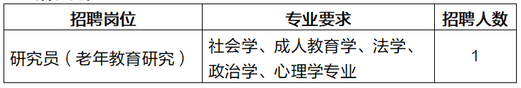
三、招聘条件：
(一)基本条件：
1、遵守中华人民共和国宪法和法律;
2、具有良好的品行和正常履行职责的身体条件;
3、持有高等学校教师资格证(应届毕业生可适当放宽两年);
4、有海外留学经历者，学历为国家教育部门认可并有学历鉴定书;
5、具备国民教育系列研究生及以上学历，且能取得相应学位。
(二)具体条件：
1、应届毕业生：
①须具备国民教育系列研究生及以上学历，且能取得相应学位;
②2020年7月1日至2021年6月30日取得相应学历的海外留学经历者视作为2021年应届毕业生。
2、在职教师：
①具有本市户籍;非本市户籍的，具备有效期内《上海市居住证》一年以上，计算截止时间为2021年12月31日;
②年龄需在40周岁以下(1981年1月1日以后出生);具有专业技术副高职称者年龄需在45周岁以下(1976年1月1日以后出生);特别优秀的(获得国家级奖励或国家级荣誉称号)具有专业技术副高职称者年龄可放宽至47周岁(1974年1月1日以后出生);
③具有高等学校教师资格证。
3、社会人员(除上述两类人员以外的人员)：
①具有本市户籍;非本市户籍的，具备有效期内《上海市居住证》一年以上，计算截止时间为2021年12月31日;
②年龄在40周岁以下(1981年1月1日以后出生);具有专业技术副高职称者年龄需在45周岁以下(1976年1月1日以后出生);特别优秀的(获得国家级奖励或国家级荣誉称号)具有专业技术副高职称者年龄可放宽至47周岁(1974年1月1日以后出生);
③具有高等学校教师资格证。
四、报名时间及方式：
报名时间：2021年5月31日上午9:00---- 2021年6月11日中午11:00之前(第三批)
简历邮箱：janhr@sjdc.net.cn
具体联系人：王老师，赵老师
五、招聘程序：
应聘人员报名需经过学校面试、知识考试、专家面试、资格审查、心理测试、入职体检等环节，各环节均合格后方可有效。
上海市静安区业余大学
2021年5月25日

